**[파트1. Javascript와 web]**

1. Javascript, HTML, CSS

웹 페이지는 HTML, CSS, JavaScript(.js파일)로 구성된다.

1. HTML: 문서의 구조
2. CSS: 각 요소의 스타일
3. JavaScript: 정적인 문서의 구조와 스타일에 변화를 주거나 로직을 추가한다.

* 브라우저는 자바스크립트 코드를 실행시키면서 HTML, CSS가 변화가 생기면 다시 브라우저에 해당 내용을 반영하여 렌더링 한다.

1. Window object

: 브라우저에서 제공하는 객체로, JS는 윈도우 객체를 통해 각종 HTML, CSS에 접근하고 조작할 수 있다.

1. This = Window

객체에 바인드 된 메소드로 실행하지 않은 경우의 this는 window이다. 즉, 브라우저에서 JS실행 시 가장 상위에 있는 객체이기 때문이다. 따라서 일반 변수 및 객체 앞에 window.이 생략되었다고 봐도 무방

+) 아래 예시에서 console도 window객체가 제공하는 API이다.

1. Window.document

: 아래와 같이 실제 HTML과 CSS가 모두 저장되어 있다. 따라서 이 객체를 통해 접근 가능하다.

HTML의 경우 .body 등으로 접근 가능, CSS의 경우 styleSheets로 접근 가능하다.

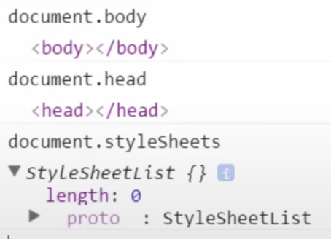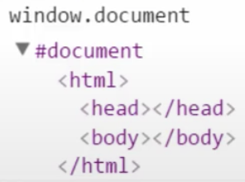 //현재는 빈 페이지라 내용이 없다.

1. CSS 다루기

1. 위 html.html 을 CSS로 변경하기 위한 CSS의 작성

① 가장 먼저, Style을 적용할 element의 selector (tag,id,class 중 선택)를 적는다.

② 중괄호 안에 style property : 값 의 형태로 기술 후; 붙인다.

1. HTML문서에 적용하는 3가지 방법
2. head tag에  처럼 링크 테그 추가
3. head tag에 style tag를 이용하여 적용

1. 테그 안에 직접 style속성을 이용하여 적용



**[파트2. DOM + JS]**

1. DOM 소개 및 탐색

: JS를 통해 HTML에 접근이 가능한 것은, HTML문서가 DOM(Document Object Model)에 따라 기술되고, 이 DOM 인터페이스를 통해 기술된 HTML element가 Object, 즉 객체로서 JS와 연결되기 때문이다.

* 1. DOM이란?

: 컴퓨터가 문서를 잘 처리할 수 있도록 문서에 대한 구조를 약속한 것으로, Tree형태로 문서를 표현한다. 즉, 테그가 중첩되는 구조이다. 즉, html이 haed와 body의 부모가 된다.

* children속성으로 접근 가능 + parentNode속성으로 html접근 가능

* firstElementChild, lastElementChild, nextElementSibling, previousElementSibling 등으로 테그 접근

1. 단일 Element 선택
   1. getElemenetById의 주요 기능

: id로 접근하여 해당 id를 가진 테그를 반환



* 1. 원하는 부분 가져오기

* 1. 원하는 부분 바꾸기 단, innerText는 “”안의 테그도 텍스트로 인식한다.

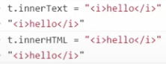

* 1. 스타일 변경하기

* 1. getElemenetById의 추가 기능

: Element의 속성 값을 변경 및 추가 가능

* t1과 t2모두 src 속성이 있지만, 이미지에만 접근이 가능하다. 그 이유는 이미지 속성에 대해서는 API가 소스 속성을 동기화 해주지만, 원래 소스가 정의되지 않는 테그에 대해서는 속성을 동기화 해주지 않는다.
* 그러나 getAttribute, setAttribute로 해결 가능!

1. 다중 Element 선택
   1. document.getElementsByTagName(“p”)

: p테그의 모든 내용이 배열로 반환된다

* 1. document.getElementsByClassName(“messsage”)
  2. document.getElementsByName(“author”)

1. CSS Selector를 이용한 Element선택

:조금 복잡하지만 편리하다

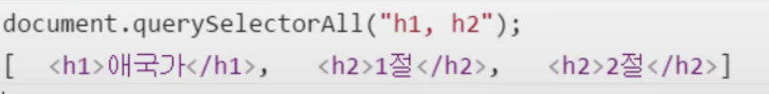

1. Element 추가/삭제
   1. document.createElement(“hr”): 여러개 추가시 여러번 쓴다.

+) 그러나, hr.cloneNode();하면 복제된다.

* 1. appendChild: 원하는 테그의 가장 마지막에 추가

* 1. 원하는 곳에 추가(특정 위치는 [몇번째 줄])

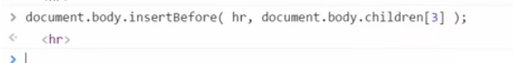

* 1. document.removeChild(hr2): 삭제된다.

**[파트3. Event + JS]**

1. Callback function

: 타이머를 설정하여 해당 시간이 지난후 혹은 시간마다 콜백 함수 호출

+) 콜백 함수: 조건을 등록해두고 그 조건을 만족한 경우, 나중에 호출해 주는 함수

1. 콜백 함수 생성



1. setTimeout

1. setInterval

1. HTML Tag 속성에 Event Handler 추가하기
   1. 이벤트의 종류

* 1. html에 추가

1. JS에서 Event Handler 설정
   1. a.html에서 b.html로 데이터 전달하기

* 1. return false

: 해당 이벤트가 동작되지 않도록 한다.

* 1. script를 이용해서 onsubmit 이벤트 등록

: 여러 개 등록 시 덮어씌워진다.

* 1. addEventListener();

: 여러 개 등록 시 전부 실행된다. 지우고 싶은 이벤트는 removeEventListner

**[파트4. Networking]**

1. AJAX – Request 보내기
   1. AJAX(Asynchronous JavaScript and XML)

* 사용자에게 더 나은 사용 경험 제공 및 최근 대부분의 웹사이트에서 사용 되는 기술
  1. data 파일에서 받아오기

req.open(“HTTP request의 method”, “얻어올 리소스나 url”) // 어떤 서버에 요청을 보낼 지 설정

req.send() //http request 전송

* 주의!! 비동기로 처리되기 때문에,  와 같이 출력해도, 브라우저에서 출력된 내용을 볼 수 없다. 와 같이 나중에 접근해야 볼 수 있다.
* 이벤트 핸들러를 등록해야 바로 접근이 가능하다!!

1. AJAX – Response 받아서 처리하기
   1. req.readyState

: AJAX 요청에 따라 0~4까지 변화한다.

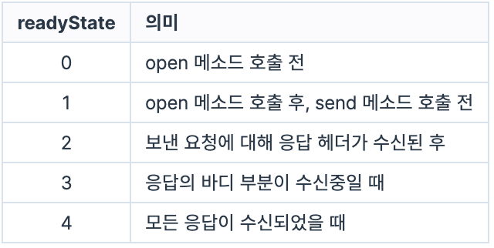

* 1. 

:readystate 의 숫자가 변할 때 마다 호출된다.

ex)

* req객체에 대해 readyState가 변할 때 마다 해당 메소드가 호출되며 this.readyState가 출력
  1. this.status

* 1. status 속성

: HTTP response의 응답 헤더에 기록된 코드

1. JSON(JavaScript Object Notation)

: 자바스크립트의 객체를 문자열로 표현하는 방법

* 전달이 편리하다. 특히 서버에서 데이터를 받아와서 브라우저에서 표시할 때 주로 사용
* 서버에서 보낼 데이터를 JSON형태로 전송->데이터를 수신한 브라우저는 자바스크립트를 통해 해당 데이터를 파싱하고 문서에 반영한다.
  1. 자바스크립트 객체를 문자열로 변경하고 다시 객체로 변경하기

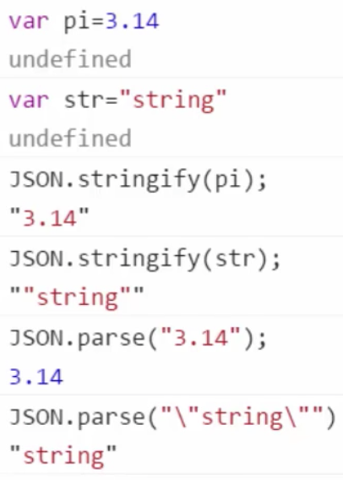

* 1. JSON은 자바스크립트 객체에 담긴 데이터만 문자로 변환하고, 다시 객체로 변환하므로 객체에 정의되어있던 메소드나 undefined는 변환되지 않는다.

* 1. JSON객체->자바스크립트 객체



1. AJAX + JSON
   1. 데이터를 json_data.txt에 넣어준다.

* 1. 스크립트 작성해준다.

* 1. 실행

**[파트5. Extra]**

1. Script 위치에 따른 실행

: 페이지가 위에서부터 읽으며 로드 되다가 script실행 부분을 만나면, 실행된 후 다시 페이지가 로드된다.

따라서, JS에서 HTML페이지의 특정 element에 접근하려면, 해당 element가 먼저 파싱이 되어있어야 한다. 즉, body가 script보다 먼저 나와야 한다. 더불어 이렇게 해야 로딩 속도가 빨라진다.

1. Chrome 디버거 활용

: 프로그램 작성시 오류를 쉽게 고치기 위함. 원하는 부분에 도달 시 실행 잠시 멈추고 변수 확인  
1) 문법적 오류(Syntax Error): 해당 구문이 실행되지 않아 쉽게 발견 및 수정 가능

2) 논리적 오류(Semantic Error): 실행은 되지만 의도한 결과가 나오지 않는 경우. 오류의 발견과 수정이 어렵다.

1. 익명함수와 함수 즉시 호출
   1. Anonymous function

: 변수의 scope를 분리하기 위한 함수 사용에서 이 함수는 한번 사용되며, 정의한 부분에서 호출된다. 따라서 정의한 곳에서 호출하며 이름이 필요없다.

ex1)

ex2)

1. 예외처리

: 프로그램 실행 도중 예상치 못한 결과가 일어나도 해당 루틴만 동작하지 않고 이후의 동작은 진행되어야 한다. 이를 조절하기 위함.

* 1. Try

: 원래 정상적으로 돌아갔을 때 작동될 코드를 모두 작성

* 1. Catch

: try구문에서 error가 발생했을 때 실행될 코드를 작성

* 1. Finally

: try가 정상적으로 실행되거나, try의 에러 이후 catch가 실행되었을 때 즉, 항상 가장 마지막에 실행될 코드

* 1. throw

: try 안에서 에러를 핸들링 하고 싶은 경우 사용한다.

* throw “error의 종류”-> “”안의 값은 catch(e)의 e로 받아진다.

1. 예외처리 예제

ex1)

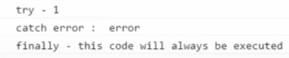

**[파트6. 실습]**

1. 이미지 갤러리 만들기
2. 이미지 선택 기능 만들기
3. 전체선택 기능 만들기
4. 자세히 보기 기능 만들기
5. 사진 슬라이드쇼 기능 만들기